Русская народная сказка, как средство воспитания толерантности
Многие из дошкольников не умеют общаться со сверстниками и проявлять внимание к другому человеку, не умеют правильно выбирать линию поведения в той или иной ситуации.
В решении этой проблемы эффективно использовать русскую народную сказку. Это особый литературный жанр, в котором, как в кладовой, спрятана народная вековая мудрость. Слагая сказку, человек выражал свою мечту о счастье, о торжестве справедливости и победе над злом. Именно сказки отражают особенности русского человека, учат любить, делать добро, развивают ум.
Беседа по иллюстрациям к сказке “Репка”
Цель: воспитание дружбы, сотрудничества.
- Вспомните, как начинается сказка?
- Кто первым тянул репку? Кого позвал дед? А бабка?
- Кого позвала внучка? Кто ещё помогал тянуть репку?
Вывод: даже маленькая мышка может помочь в большом и трудном деле. Дружная совместная работа приносит больше пользы, по сравнению с тем, когда она выполняется в одиночку.
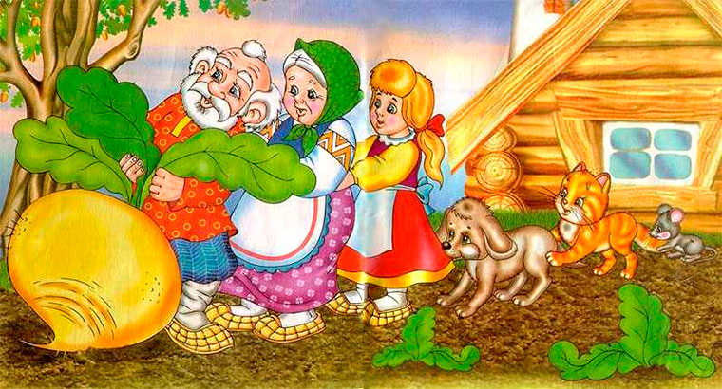
Инсценирование сказки “Теремок”
Цель: воспитание дружбы, трудолюбия, взаимовыручки.
- Вспомните, кто жил в теремке?
- По другим сказкам мы знаем, что животные часто враждуют между собой. А как они живут в одном теремке?
Д. - Не ссорятся, помогают друг другу. Каждый для всех выполняет какую-нибудь работу.
Вывод: так и должно быть в жизни. Разные по цвету кожи, по национальности, бедные и богатые люди общаются между собой, встречаются на праздниках, спортивных соревнованиях.
Взрослый распределяет роли и дети разыгрывают сказку.

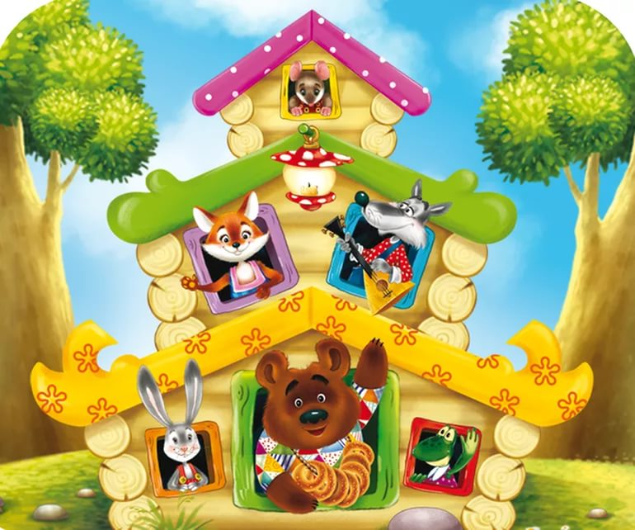

Ролевая игра “На дне рождения у Лисы и Журавля”
Цель: воспитание дружбы, гостеприимства.
После прочтения сказки детям предлагается ряд иллюстраций.
В. - Как начинается сказка?
Д. - Вот Лиса подружилась с Журавлём.
В. - Опишите их мимику и жесты.
Д. - Журавль, когда здоровается, снимает шляпу, наклоняет голову, а Лиса улыбается.
В. - Что происходит на последней картинке?
Д. - Лиса и Журавль поссорились, они отвернулись друг от друга, шагают в разные стороны. Лиса высоко подняла голову.
В. - Как случилось, что они поссорились?
Далее дети передают содержание разговора героев.
В. - Ребята, а кто из вас умеет встречать гостей?
Разыгрываются сценки из сказки на “новый лад”.
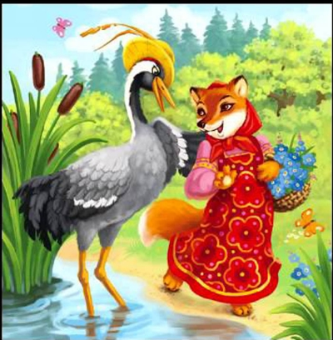
Подробный пересказ сказки “Курочка Ряба” по картинкам
Цель: учить определять настроение собеседников по их невербальным признакам, развивать выразительную речь.
Вначале дети выполняют задание “Три портрета”.
В. – изобразите три портрета: сначала себя в хорошем настроении, когда радуетесь, затем, когда испытываете обиду, унижение, боль или страдаете. Третьим должен быть портрет друга с таким выражением лица, когда тебе приятно с ним общаться.
Далее рассматриваются и обсуждаются работы, делается вывод, что доброжелательное выражение лица и улыбка всегда располагают к общению.
В. – Давайте попробуем пересказать сказку “Курочка Ряба”, передавая голосом, мимикой и жестами настроение героев.
В. - Рассмотрите первую картинку, каким голосом начнёте рассказывать?
Д. - Радостно, бодро.
В. - Рассмотрите вторую картинку. Что случилось? Что выражают жесты и мимика деда и бабы?
Д. - Удивление.
В. - Какие слова нужно выделить голосом?
Д. -Не простое, а золотое.
В. - Опишите третью картинку.
Д. - Дед и баба огорчены, расстроены, на их лицах печаль.
В. - А как они ведут себя в конце сказки?
Д. - Плачут, горюют.
В. - Что говорит курочка? Как она их успокаивает?
Д. - Говорит ласковым, добрым голосом.
В. - Давайте попробуем проговорить эту реплику.
Далее детям предлагается пересказать всю сказку.

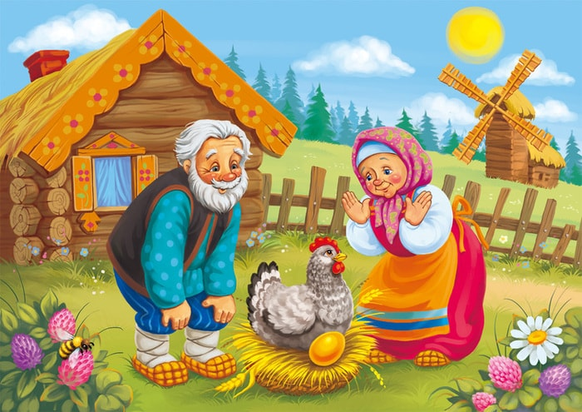

Инсценировка сказки “Лиса и заяц”
Цель: учить оценивать поступки людей, воспитывать храбрость, смелость, взаимопомощь, вежливость.
Вначале взрослый выразительно читает сказку (по опыту известно, что не все дети близко знакомы с её содержанием). После этого проводится словесное рисование по серии картинок.
В. - Что вы видите на первой картинке? Почему зайка оказался на улице?
Д. - Лиса обманула зайчика, она хитрая и умная.
В. - Кто помогал ему выгнать лису? У кого это получилось?
В. - Ребята, составьте новый диалог (разговор) между лисой и зайкой. Представьте, что лиса была доброй и вежливой. Придумайте новые слова лисе. Как она могла бы проситься к зайчику?
Д. - Пусти меня, заюшка, к себе, пожалуйста. Мне негде жить, я замёрзла. (Заюшка, пусти меня, пожалуйста, в свою избушку. Я тебе пирожков с капустой принесла. Давай вместе жить, я буду тебе по хозяйству помогать).
В. - Как закончится ваша сказка?
Д. - Стали они жить-поживать да добра наживать.
Далее в парах дети проигрывают сказку: один исполняет роль лисы, а другой - зайки.
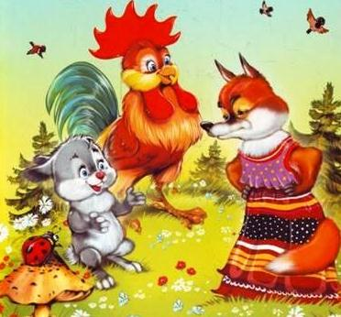
Групповая работа по сказке “Лиса и волк”
Цель: воспитание вежливости, сочувствия, дружбы, взаимовыручки и внимания к другим.
Работа начинается с чтения сказки, затем следует обсуждение картинок.
В. - Что вы видите на первой картинке? Что делает лиса?
Д. - Сбрасывает рыбу по одной на дорогу.
В. - Как она это делает?
Д. - Потихоньку, чтобы старик не видел.
В. - Почему он остался без рыбы?
Д. - Был невнимательным, доверчивым, хитрая лиса смогла его обмануть.
В. - Что происходит на следующей картинке?
Д. - Лиса собрала всю рыбу с дороги в кучу, сидит и ест. Волк рядом стоит и просит рыбки, но лиса не даёт.
В. - Как, по-вашему, он просил?
Д. - Грубо, невежливо: “Лиса, дай рыбы, я тоже хочу. Не дашь – плохо будет”.
В. - Что велела делать ему лиса?
Д. - Самому ловить рыбу хвостом.
В. - Что из этого вышло?
Д. - Ничего он не поймал, только побили его, когда прогоняли с реки.
В. - Опишите волка на последней картинке.
Д. - У него перебинтована голова, лапы, хвост. Он хромает, еле шагает с костылями. Из глаз капают слёзы.
В. - Что он чувствует?
Д. - Ему больно, горестно.
В. - Как себя ведёт лиса в это время?
Д. - Она смеётся над волком, радуется тому, что обманула его.
В. - Что вы чувствуете, когда смотрите на них?
Д. - Жалко волка, хочется ему помочь. Я бы с такой лисой не стал дружить.
В. - Что бы вы сделали, если бы встретили его на дороге?
Д. - Помог бы дойти до дома.
- Угостил бы чем-нибудь.
- Пригласила бы в гости. Напоила чаем с мёдом и лекарственными травами.
Ребятам раздаются листочки-“льдинки”, на которых нужно написать отрицательные черты характера человека( младшие дети называют, а записывает взрослый) “Льдинки” вывешиваются на доску. После этого взрослый прикрепляет картинку с изображением солнышка.
В. - Ребята, в лесу наступила весна. Снег растаял. Растаяли и льдинки. (дети под руководством взрослого уменьшают льдинки – складывают или отрывают кусочки – капельки) Вместе с ними исчезло и зло в лесу. Вода напоила землю. Под тёплыми лучами солнца распустились на полянках красивые цветы. На лепестках цветов давайте напишем положительные качества людей.
Дети с помощью взрослого вписывают слова доброта, ласка, трудолюбие, любовь, дружба, забота и т. д.
В. - Давайте “посадим” эти цветы в лесу…
Волк и лиса тоже изменились. Представьте, что они опять повстречались. Лиса сама наловила рыбы, и к ней подошёл волк. Как они теперь будут разговаривать? Какие слова нужно добавить? Что можно изменить в сказке, чтобы герои остались здоровыми и радостными? Как они будут называть друг друга?
Ребята работают по группам, составляя новый диалог, распределяют роли и разыгрывают сценки. Можно предложить следующие задания:
1-я группа: “Вежливый волк”.
Возможный вариант разговора:
- Здравствуй, лисонька. Как поживаешь?
- Добрый день, волк, присаживайся.
- Что ты делаешь, соседушка?
- Да вот рыбу перебираю.
-Угости меня, пожалуйста, будь так любезна.
- Бери любую, волк.
2-я группа: “Умный волк”.
Дети придумали такой диалог:
- Здравствуй, лиса, хлеб да соль.
- Здравствуй, волк.
- Сколько ты рыбы наловила!
- Да.
- Какая она у тебя свежая, большая, вкусная, наверное?
- А ты покушай со мной, куманёк. Выбирай любую.
- Да, замечательная, вкусная-превкусная рыбка. Спасибо за угощение. Пойду домой.
- Сосед, а ты возьми рыбки на дорожку.
- Благодарю, лисонька, приходи ко мне в гости.

3-я группа: “Заботливый волк”.
Приносит лисе свои гостинцы. Она взаимно даёт волку рыбки.
В процессе этой работы дети учатся понимать, что общение со многими людьми может приводить к конфликтам, что не всегда и всем надо подражать. Дети определяют конфликтные ситуации и находят различные способы выхода из них.
Дети осваивают алгоритм безопасного и толерантного поведения, получая представления о здоровом образе жизни и своём месте в окружающем мире.
